Ngày soạn: 25/ 7/ 2022 Tuần dạy 13
Tiết CT: 23, 24 (từ 28/11/ 2022 đến 03/12/ 2022)
BÀI 10. CÁCH SỬ DỤNG DỊCH VỤ TÍN DỤNG
(Thời lượng: 3 tiết)
I. MỤC TIÊU
1. Về kiến thức:
- Kể được tên một số dịch vụ tín dụng và mô tả đặc điểm của chúng.
- Biết cách sử dụng một số dịch vụ tín dụng một cách có trách nhiệm.
2. Năng lực
- Năng lực chung:
Năng lực giải quyết vấn đề và sáng tạo: phân tích được tình huống trong học tập, trong cuộc sống; phát hiện và nêu được tình huống có vấn đề trong học tập, trong cuộc sống.
- Năng lực tìm hiểu và tham gia hoạt động kinh tế - xã hội (đặc thù):
+ Tim hiểu các hiện tượng kinh tế - xã hội: Kể được tên một số dịch vụ tín dụng và mô tả đặc điểm của chúng.
+ Tham gia hoạt động kinh tế - xã hội: Biết cách sử dụng một số dịch vụ tín dụng một cách có trách nhiệm.
3. Phẩm chất
- Trách nhiệm: Tự giác, tích cực thực hiện các quy định của tổ chức cấp tín dụng.
II. THIẾT BỊ DẠY HỌC VÀ HỌC LIỆU
1. Giáo viên:
- Tài liệu: SGK, SGV, SBT.
- Thiết bị dạy học: Máy tính, máy chiếu, giấy A0.
2. Học sinh:
- Tài liệu: Sách giáo khoa, sách giáo viên, sách bài tập,…
- Tư liệu in về tín dụng, hình ảnh về các sử dụng tín dụng,…
- Máy tính, máy projector, giấy A0…
III. TIẾN TRÌNH TỔ CHỨC CÁC HOẠT ĐỘNG DẠY - HỌC
Khởi động
- Nhiệm vụ: Tổ chức Trò chơi “Nhìn hình đoán chữ”
a. Mục tiêu: HS có hứng thú học tập, có nhu cầu tìm hiểu, khám phá tri thức mới.
b. Nội dung: Quan sát những hình ảnh và liệt kê một số dịch vụ tín dụng phổ biến hiện nay ở Việt Nam và cho biết khi sử dụng dịch vụ tín dụng cần lưu ý những điều gì (SGK trang 56).
c. Sản phẩm: HS quan sát hình ảnh và liệt kê được một số dịch vụ tín dụng phổ biến và các lưu ý khi sử dụng dịch vụ tín dụng ở Việt Nam.
d. Tổ chức thực hiện:
- Chuyển giao nhiệm vụ: GV yêu cầu học sinh quan sát hình ảnh và suy nghĩ trả lời yêu cầu của GV: Em hãy quan sát những hình sau và đoán chữ tương ứng với hình ảnh.
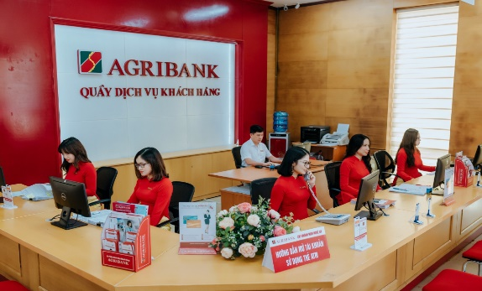  (1) | 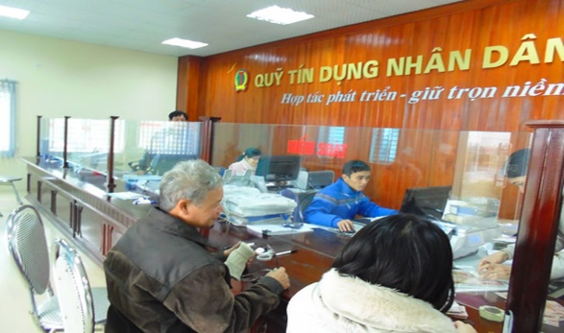  (2)
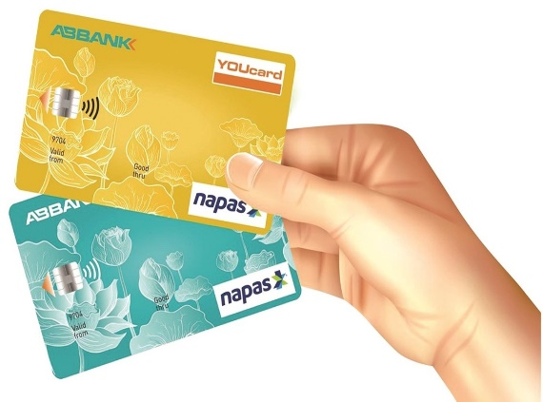  (3) | 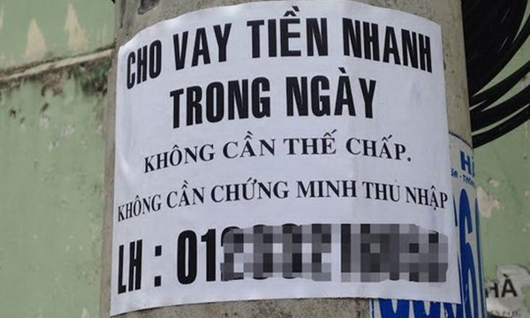  (4)
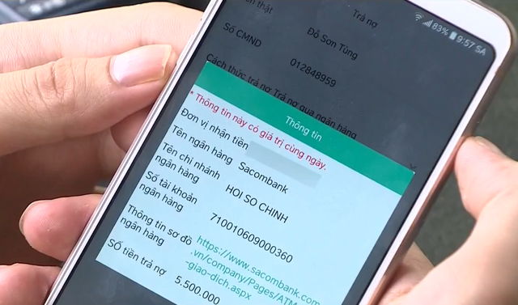  (5) | 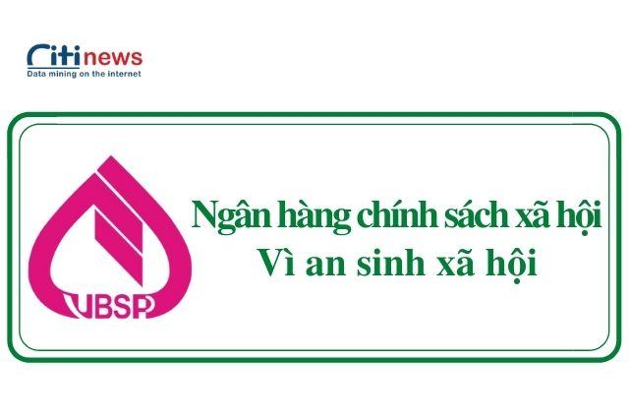  (6)
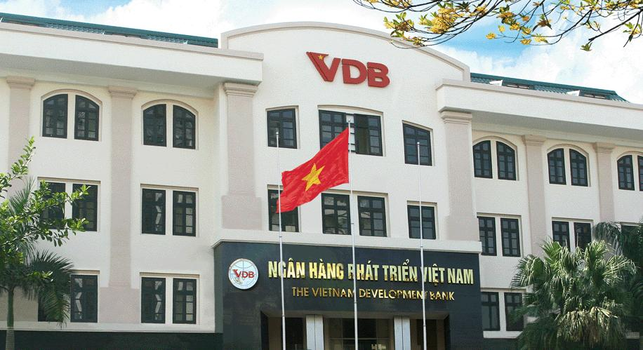
(7)
- Thực hiện nhiệm vụ: GV cho HS thời gian suy nghĩ và trả lời.
- Tổ chức, điều hành: GV mời HS trả lời.
- Kết luận, đánh giá: GV tổng kết, đánh giá và dẫn vào nội dung bài học.
Khám phá
Hoạt động của giáo viên | Nội dung
- Nhiệm vụ 1: Quan sát hình ảnh cùng với kết hợp với nội dung của sách giáo khoa và trả lời câu hỏi  a. Mục tiêu: HS nhận biết và mô tả được đặc điểm của dịch vụ tín dụng thương mại.  b. Nội dung: Quan sát hình ảnh, đọc trường hợp trong SGK trang 56 và trả lời câu hỏi.  d. Tổ chức thực hiện:  - Giao nhiệm vụ: GV yêu cầu HS đọc trường hợp trong SGK trang 56 và trả lời câu hỏi:  + Doanh nghiệp A và B giữ vai trò gì trong mối quan hệ tín dụng trên?  + Dịch vụ tín dụng trong trường hợp trên có những đặc điểm gì? Đặc điểm nào thể hiện tính ưu thế của tín dụng này trong nền kinh tế? Vì sao?  - Thực hiện nhiệm vụ: GV cho HS đọc trường hợp và trả lời câu hỏi.  - Tổ chức, điều hành: GV mời HS xung phong phát biểu câu trả lời.  - Kết luận, đánh giá: GV nhận xét, đánh giá và rút ra nội dung về tín dụng thương mại và đặc điểm của tín dụng thương mại.  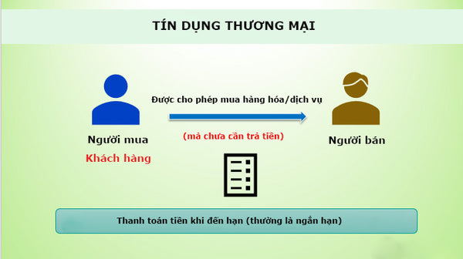  Gợi ý trả lời:  -Doanh nghiệp A là bên cho vay tín dụng. Doanh nghiệp B là bên đi vay tín dụng từ doanh nghiệp A.  - Đặc điểm của dịch vụ tín dụng thương mại là giảm sự lệ thuộc vốn vào Nhà nước hoặc các ngân hàng của doanh nghiệp, đồng thời giúp các doanh nghiệp mở rộng quan hệ hợp tác kinh doanh lâu bền.  - Tính ưu thế của dịch vụ tín dụng này trong nền kinh tế chính là vay tín dụng không thông qua trung gian thứ ba là ngân hàng, hoặc Nhà nước, giúp các doanh nghiệp kết nối và cung cấp dịch vụ tín dụng cho nhau dễ dàng hơn.  - Nhiệm vụ 2: Đọc các tnrờng hợp và thực hiện yêu cầu  a. Mục tiêu: HS nhận biết và mô tả được đặc điểm của dịch vụ tín dụng nhà nước.  b. Nội dung: Đọc 2 trường hợp trong SGK trang 57 và thực hiện theo yêu cẩu.  .  d. Tổ chức thực hiện:  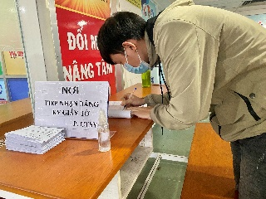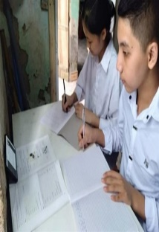  - Giao nhiệm vụ: GV yêu cầu nhóm HS đọc trường hợp trong SGK trang 57 và thực hiện theo yêu cầu:  + Cho biết vai trò của Nhà nước trong mối quan hệ tín dụng nhà nước.  + Nêu một số đặc điểm của tín dụng nhà nước. Giải thích vì sao lãi suất vay của tín dụng nhà nước hấp dẫn hon các ngân hàng thương mại.  - Thực hiện nhiệm vụ: GV cho các nhóm HS đọc thông tin và suy nghĩ câu trả lời.  - Tổ chức, điều hành: GV mời các nhóm HS trình bày.  - Kết luận, đánh giá: GV nhận xét, đưa ra câu trả lời phù hợp và kết luận.  Gợi ý trả lời:  Nhà nước đóng vai trò vừa là bên đi vay (Nhà nước vay từ xã hội để đảm bảo thực thi các chức năng quản lí kinh tế, xã hội) vừa là bên cho vay (Nhà nước cung cấp các dịch vụ vay tín dụng với lãi suất ưu đãi) với các cá nhân, doanh nghiệp trong mối quan hệ tín dụng.  Tín dụng nhà nước có đặc điểm: tính cưỡng chế, tính chính trị và tính xã hội. Lãi suất vay của tín dụng nhà nước hấp dẫn hơn các ngân hàng thương mại vì dịch vụ này thể hiện trách nhiệm quan tâm, chăm lo đời sống người dân của Nhà nước, cũng như để thực thi các chức năng quản lí kinh tế, xã hội.  - Nhiệm vụ 3. Đọc trường hợp và trả lời cân hỏi  a. Mục tiêu: HS nhận biết và mô tả được đặc điểm của dịch vụ tín dụng ngân hàng.  b. Nội dung: Đọc trường hợp trong SGK trang 57,58 và trả lời câu hỏi.  d. Tổ chức thực hiện:  - Giao nhiệm vụ: GV yêu cầu HS đọc tình huống trong SGK trang 57,58 và trả lời câu hỏi.  + Các dịch vụ tín dụng của Ngân hàng c có đặc điểm gì?  + Anh B cần đáp ứng điều kiện gì để sử dụng các dịch vụ tín dụng mà Ngân hàng c cung cấp?  - Thực hiện nhiệm vụ: GV cho HS đọc trường hợp và trả lời câu hỏi.  - Tổ chức, điều hành: GV mời HS trả lời.  - Kết luận, đánh giá: GV nhận xét, đưa ra câu trả lời phù hợp và kết luận.  Gợi ý trả lời:  Các dịch vụ tín dụng của Ngân hàng c có đặc điểm là sự tiện lợi do mạng lưới ngân hàng có chi nhánh khắp cả nước và sự linh hoạt về đối tượng vay mượn (tiền, vốn). Anh B cần thoả thuận và cam kết thực nghiệm các điều kiện tín dụng mà Ngân hàng c đặt ra: hạn mức vay, thời hạn vay, lãi suất.  - Nhiệm vụ 4. Đọc trường hợp và thực hiện yêu cầu  a. Mục tiêu: HS nhận biết và mô tả được đặc điểm của dịch vụ tín dụng tiêu dùng.  b. Nội dung: Đọc trường hợp trong SGK trang 58,59 và thực hiện ỵêu cầu.  c. Sản phẩm: HS nhận biết được tín dụng tiêu dùng và đặc điểm của dịch vụ này.  d. Tổ chức thực hiện:  - Giao nhiệm vụ: GV yêu cầu HS đọc trường hợp trong SGK trang 58, 59 và thực hiện yêu cầu.  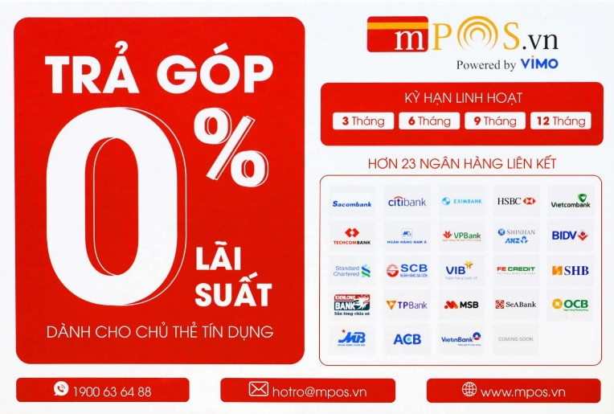  + Nêu những yêu cẩu đăng kí sử dụng thẻ tín dụng tại ngân hàng tu trường hợp trong SGK.  + Trình bày các đặc điểm của tín dụng tiêu dùng được mô tả trong trường hợp. Cho ví dụ.  + Liệt kê một số lưu ý khi sử dụng tín dụng tiêu dùng trong việc mua sắm hàng hoá, dịch vụ trong cuộc sống.  - Thực hiện nhiệm vụ: GV cho HS thời gian đọc trường hợp và trả lời câu hỏi.  - Tổ chức, điều hành: GV mời 3 - 5 HS trả lời.  - Kết luận, đánh giá: GV nhận xét, đưa ra câu trả lời phù hợp và kết luận.  Gợi ý trả lời:  + Để đăng kí sử dụng thẻ tín dụng tại ngân hàng trong trường hợp trên, khách hàng chỉ cẩn chứng minh được thu nhập định kì và ổn định.  + Đặc điểm của tín dụng tiêu dùng là sự đa dạng, tiện ích trong hình thức trả góp và nơi trả góp. Ví dụ: trả góp tại cửa hàng tiện lợi, siêu thị điện thoại,...  + Ngân hàng sẽ ứng tiền trước và khách hàng phải thanh toán lại cho ngân hàng trong thời hạn 15 ngày kể từ ngày nhận được thông báo thanh toán nợ. Nếu khách hàng thanh toán khoản vay quá hạn hoàn trả sẽ mất thêm chi phí là số tiền lãi quá hạn.Thẻ tín dụng có hạn mức chitiêu và khách hàng không đượcsửdụng quá hạn mức này. Nếu khách hàng mua hàng trả góp bằng thẻ tín dụng, khách hàng kết hợp việc trả ngay một phần theo hợp đồng hoặc giao kèo bán chịu trả góp với số tiền lãi hằng tháng theo mức lãi suất cho vay của ngân hàng.  2. Sử dụng dịch vụ có trách nhiệ  - Nhiệm vụ 5. Đọc trường hợp và thảo luận theo gợi ý  a. Mục tiêu: HS biết cách sử dụng một số dịch vụ tín dụng có trách nhiệm.  b. Nội dung: Đọc trường hợp trong SGK trang 59,60 và thảo luận theo gợi ý.  d. Tổ chức thực hiện:  - Giao nhiệm vụ: GV yêu cầu các nhóm HS đọc trường hợp trong SGK trang 59,60 và thảo luận nhóm theo yêu cẩu.  + Em hãy nhận xét về cách sử dụng dịch vụ tín dụng của chị Q và anh H.  + Cho biết vì sao phải sử dụng dịch vụ tín dụng có trách nhiệm.  + Nêu một số cách sử dụng dịch vụ tín dụng có trách nhiệm.  - Thực hiện nhiệm vụ: GV cho các nhóm HS đọc trường hợp và thảo luận theo yêu cẩu.  - Tổ chức, điều hành: Các nhóm thảo luận và chọn đại diện trình bày.  - Kết luận, đánh giá: GV nhận xét, đưa ra câu trả lời phù hợp và kết luận.  Gợi ý trả lời:  + Chị Q sử dụng dịch vụ thẻ tín dụng có trách nhiệm. Chị luôn thanh toán đúng hạn và thường xuyên nhận được ưu đãi tín dụng của ngân hàng. Anh H sử dụng dịch vụ vay thế chấp chưa có trách nhiệm vì không trả nợ đúng hạn. | - Đặc điểm : giảm sự lệ thuộc vốn vào Nhà nước hoặc các ngân hàng của doanh nghiệp  - giúp các doanh nghiệp mở rộng quan hệ hợp tác kinh doanh lâu bền.  - Tính ưu thế : vay tín dụng không thông qua trung gian thứ ba là ngân hàng,  - Nhà nước, giúp các doanh nghiệp kết nối và cung cấp dịch vụ tín dụng cho nhau dễ dàng hơn.  Nhà nước đóng vai trò vừa là bên đi vay vừa là bên cho vay suất ưu đãi với các cá nhân, doanh nghiệp trong mối quan hệ tín dụng.  Tín dụng nhà nước đặc điểm:  - tính cưỡng chế, tính chính trị và tính xã hội.  - Lãi suất vay của tín dụng nhà nước hấp dẫn hơn các ngân hàng thương mại  - đặc điểm là sự tiện lợi do mạng lưới ngân hàng có chi nhánh khắp cả nước và sự linh hoạt về đối tượng vay mượn.  - cam kết thực hiện các điều kiện tín dụng mà Ngân hàng đặt ra: hạn mức vay, thời hạn vay, lãi suất.  + Để đăng kí sử dụng thẻ tín dụng tại ngân hàng trong trường hợp trên, khách hàng chỉ cẩn chứng minh được thu nhập định kì và ổn định.  + Đặc điểm của tín dụng tiêu dùng là sự đa dạng, tiện ích trong hình thức trả góp và nơi trả góp. Ví dụ: trả góp tại cửa hàng tiện lợi, siêu thị điện thoại,...  + Ngân hàng sẽ ứng tiền trước và khách hàng phải thanh toán lại cho ngân hàng trong thời hạn 15 ngày kể từ ngày nhận được thông báo thanh toán nợ. Nếu khách hàng thanh toán khoản vay quá hạn hoàn trả sẽ mất thêm chi phí là số tiền lãi quá hạn.Thẻ tín dụng có hạn mức chitiêu và khách hàng không đượcsửdụng quá hạn mức này. Nếu khách hàng mua hàng trả góp bằng thẻ tín dụng, khách hàng kết hợp việc trả ngay một phần theo hợp đồng hoặc giao kèo bán chịu trả góp với số tiền lãi hằng tháng theo mức lãi suất cho vay của ngân hàng.  + Sử dụng dịch vụ tín dụng có trách nhiệm sẽ xây dựng lòng tin tín dụng với bên cấp tín dụng, giúp quá trình vay tín dụng trở nên dễ dàng hon và nhận được nhiều ưu đãi từ bên cấp tín dụng. Đồng thời thể hiện lối sống có trách nhiệm và đáng tin cậy của người sử dụng tín dụng.  + Thực hiện đúng cam kết về khoản vay, thời hạn thanh toán và lãi suất với bên cho vay tín dụng; Cân nhắc nhu cầu sử dụng tiền vay tín dụng phù hợp với năng lực tài chính cá nhân.

IV. LUYỆN TẬP
- Nhiệm vụ 1. Đọc các trường hợp và xác định dịch vụ tín dụng
a. Mục tiêu: HS xác định được dịch vụ tín dụng phù hợp với nhu cẩu của người sửdụng.
b. Nội dung: Đọc các trường hợp và xác định dịch vụ tín dụng phù hợp.
c. Sản phẩm: HS xác định được dịch vụ tín dụng phù hợp với nhu cầu của người sử dụng.
d. Tổ chức thực hiện:
- Giao nhiệm vụ: GV yêu cẩu HS đọc các trường hợp và xác định dịch vụ tín dụng phù hợp.
- Thực hiện nhiệm vụ: GV cho HS thời gian đọc các trường hợp, suy nghĩ tìm câu trả lời.
- Tổ chức, điều hành: GV tổ chức hoạt động nhóm (6-8 HS/nhóm). Các nhóm thảo luận và giải thích vì sao chọn dịch vụ tín dụng cho trường hợp đó.
- Kết luận, đánh giá: GV nhận xét, tổng kết những ý kiến phù hợp.
Gợi ý trả lời:
+ Trường hợp 1. Tín dụng thưong mại.
+ Trường hợp 2. Tín dụng nhà nước.
+ Trường hợp 3. Tín dụng tiêu dùng.
+ Trường hợp 4. Tín dụng ngân hàng.
- Nhiệm vụ 2. Bày tỏ ỷ kiến
a. Mục tiêu: HS trình bày được một số cách sử dụng dịch vụ tín dụng có trách nhiệm.
b. Nội dung: Trình bày cách sử dụng dịch vụ tín dụng có trách nhiệm, phù hợp với nhu cầu của người tiêu dùng tín dụng trong các trường hợp.
c. Sản phẩm: HS trình bày được các sử dụng dịch vụ tín dụng có trách nhiệm.
d. Tổ chức thực hiện:
- Giao nhiệm vụ: GV yêu cầu các nhóm HS đọc các trường hợp và trình bày ý kiến của mình về cách sử dụng dịch vụ tín dụng có trách nhiệm.
- Thực hiện nhiệm vụ: GV cho các nhóm HS hoạt động thảo luận, suy nghĩ thực hiện yêu cẩu.
- Tổ chức, điều hành: GV mời các nhóm HS trình bày.
- Kết luận, đánh giá: GV nhận xét, tổng kết những ý kiến phù hợp.
Gợi ý trả lời:
- Trường hợp 1: Anh A sử dụng dịch vụ tín dụng nhà nước và phải lưu ý về mức lãi suất (dù rất thấp), thời hạn hoàn trả cũng như khả năng tài chính của mình.
- Trường hợp 2: ông B không được phép làm vậy khi sử dụng dịch vụ vay thế chấp ở ngân hàng vì theo cam kết cho vay thế chấp, ông phải đưa sổ đỏ nhà riêng cho ngân hàng giữ thì ngân hàng mới cấp tín dụng cho ông.
- Trường hợp 3: Bà B cẩn đàm phán với đại diện doanh nghiệp A về việc sử dụng dịch vụ tín dụng thương mại. Doanh nghiệp A sẽ cho bà B mua trang thiết bị trả chậm theo quý và bà B sê trả nợ theo các giai đoạn đã cam kết.
- Trường hợp 4: Chị G có thể sử dụng dịch vụ tín dụng nhà nước để thực hiện các dựán phát triển chính sách xã hội. Chị G cẩn rõ ràng về chi phí và phải lập kế hoạch rõ ràng để nộp hồ sơ vay tín dụng nhà nước.
- Nhiệm vụ 3. Xử lí tình huống
a. Mục tiêu: HS trình bày được cách sử dụng dịch vụ tín dụng có trách nhiệm.
b. Nội dung: Đọc tình huống và sắm vai xử lí theo gợi ý.
c. Sản phẩm: HS trinh bày được cách sử dụng dịch vụ tín dụng có trách nhiệm trong hai tình huống đưa ra trong SGK.
d. Tổ chức thực hiện:
- Giao nhiệm vụ: GV yêu cầu HS đọc tình huống, thảo luận để trả lời câu hỏi và sắm vai xử lí.
+ Tình huống 1:
* Cách sử dụng dịch vụ tín dụng của anh T có đúng quỵ định không? Vì sao?
* Trong trường hợp này, em sẽ hướng dẫn anhT cách sử dụng dịch vụ tín dụng có trách nhiệm như thế nào?
+ Tình huống 2:
* Em có nhận xét gì về việc sử dụng dịch vụ tín dụng của V?
* Nếu là người thân của V và chứng kiến tình huống trên, em sẽ trao đổi nhưthế nào để V biết cách sử dụng dịch vụ tín dụng có trách nhiệm?
- Thực hiện nhiệm vụ: GV cho HS thời gian thảo luận nhóm để thực hiện yêu cầu.
- Tổ chức, điều hành: GV mời các nhóm sắm vai xử lí tình huống trước lớp.
- Kết luận, đánh giá: GV nhận xét và rút ra kết luận phù hợp.
Gợi ý trả lời:
+ Tình huống 1: Anh T sử dụng dịch vụ tín dụng không đúng quỵ định vì anh đã vi phạm cam kết trả lãi đúng hạn với bên cho vay. Trong tháng vừa rồi, anh T đã trả góp trễ nên phải chấp nhận đóng thêm khoản phí quá hạn cùng số tiền trả góp. Các tháng tiếp theo, anh T cẩn nghiêm túc trả nợ đúng hạn.
+ Tinh huống 2: V sử dụng dịch vụ tín dụng chưa có trách nhiệm vì đã không cân nhắc chi tiêu khi sử dụng thẻ tín dụng dẫn đến việc vượt quá hạn mức sử dụng thẻ. V cần rèn luyện cách kiểm soát chi tiêu của mình. Đổng thời tìm hiểu và nâng cao kiến thức về việc sử dụng thẻ tín dụng để không bị mất oan phí sử dụng vượt hạn mức.
V/ Vận dụng:
- Nhiệm vụ 1. Tim hiểu về một số dịch vụ tín dụng nhà nước phổ biến ở địa phương
a. Mục tiêu: HS tìm hiểu về một số dịch vụ tín dụng nhà nước phổ biến ở địa phương.
b. Nội dung: Tìm hiểu về một số dịch vụ tín dụng nhà nước phổ biến ở địa phương và viết bài thu hoạch theo yêu cẩu.
c. Sản phẩm: Bài thu hoạch trên giấy A4 về thông tin của một số dịch vụ tín dụng nhà nước đang được áp dụng ở địa phương (loại hình cho vay, khoản vay, lãi suất,...).
d. Tổ chức thực hiện:
- Giao nhiệm vụ: GV yêu cẩu HS đọc yêu cẩu và thực hiện hoạt động tại nhà.
- Thực hiện nhiệm vụ: GV giải thích những điểm HS chưa hiểu về yêu cầu của hoạt động.
- Tổ chức, điều hành: GV ra yêu cẩu cho HS về nhà thực hiện hoạt động và viết bài thu hoạch nộp trong buổi học sau.
- Kết luận, đánh giá: GV nhận xét, đánh giá trong buổi học tiếp theo.
- Nhiệm vụ 2. Tìm hiểu cách sử dụng dịch vụ tín dụng của hạn bè, người thân, đánh giá và cho lời khuyên
a. Mục tiêu: HS vận dụng kiến thức bài học để tìm hiểu cách sử dụng dịch vụ tín dụng của bạn bè, người thân và đưa ra lời khuyên về cách sử dụng hợp lí, có trách nhiệm.
b. Nội dung: Tìm hiểu về cách sử dụng dịch vụ tín dụng của bạn bè, người thân. Sau đó, đánh giá xem họ đã sử dụng dịch vụ tín dụng có trách nhiệm chưa. Nếu chưa, hãy cho lời khuyên về cách sử dụng hợp lí, có trách nhiệm.
c. Sản phẩm: HS tìm hiểu, đánh giá và cho lời khuyên (nếu có) về cách sử dụng dịch vụ tín dụng của bạn bè, người thân.
d. Tổ chức thực hiện:
- Giao nhiệm vụ: GV yêu cầu HS đọc và suy nghĩ yêu cẩu của nhiệm vụ. GV giải thích những điểm HS chưa hiểu về yêu cẩu của hoạt động.
- Thực hiện nhiệm vụ: GV cho HS thời gian suy nghĩ về yêu cẩu của nhiệm vụ.
- Tổ chức, điều hành: GV ra yêu cầu cho HS về nhà thực hiện hoạt động và báo cáo trong buổi học sau.
- Kết luận, đánh giá: GV nhận xét, động viên HS Ung dụng kiến thUc được học vào cuộc sống.
ĐÁNH GIÁ CUỐI BÀI HỌC
Qua bài kiểm tra, GV quan sát ý thức, thái độ của HS khi thực hiện nhiệm vụ và đánh giá HS dựa trên các mức độ sau:
- Kể được tên một số dịch vụ tín dụng và mô tả đặc điểm của chúng.
- Biết cách sử dụng một số dịch vụ tín dụng một cách có trách nhiệm.
1. Hoàn thành tốt: HS nêu được đầy đủ các nội dung cần đạt. Đánh giá HS ở mức hoàn thành tốt khi có điểm số trên 7 điểm.
2. Hoàn thành: HS nêu được nội dung cần đạt nhưng chưa đầy đủ. Đánh giá HS ở mức hoàn thành khi có điểm số từ 5 đến 7 điểm.
3. Chưa hoàn thành: HS chưa nêu được các nội dung cần đạt. Đánh giá HS ở mức chưa hoàn thành khi có điểm số dưới 5 điểm.
https://vtv.vn/video/sap-bay-tin-dung-den-vi-kho-khan-565940.htm

